商锐V9.5

安装实施手册





目录
安装实施手册 i
安装篇 3
第一章 运行环境要求 3
单机和网络版 3
连锁版 3
第二章 安装前准备 5
系统硬件准备 5
系统软件准备 5
软件产品准备 5
第三章 开始安装 6
安装步骤： 6
步骤一、安装操作系统。 6
步骤二、安装数据库服务器 6
步骤三、安装加密狗（网络版和连锁版） 9
步骤四、安装“思迅商锐V9.5”数据库 11
步骤五、安装POS前台程序或后台管理系统 15
步骤六、安装及配制FTP服务器 18
第四章 配置系统 27
第一次使用 27
第五章 卸载 31
如何卸载 31
实施篇 32
第六章 基础数据准备 32
往来单位数据 32
基础资料 34
数据导入、导出 38
基础资料必填项 40
第七章 创建分店系统 43
配制系统环境 43
第八章 硬件配制 51
后台硬件 51
前台POS硬件 54
第九章 系统设置 56
商品设置 56
采购设置 57
POS设置 59
系统设置 61
数据库管理 63

安装篇

运行环境要求

单机和网络版
类型 | 需求 | 最低要求 | 建议配置
硬件 | 服务器 | CPU：Xeon 1.6GHz  内存：2GB  硬盘：160G | CPU：奔腾4 Xeon 2.4GHz  内存：4GB  硬盘：500GB
硬件 | 工作站 | CPU：Pentium(R) 2.66GHZ内存：1GB  硬盘：80GB | CPU：Pentium(R) 2.66GHZ  内存：2GB  硬盘：160GB
硬件 | POS机 | CPU：P2 300 Hz  内存：16MB  硬盘：1GB | CPU：P3 500 Hz  内存：64MB  硬盘：2GB
软件 | 服务器 | WINDOWS 2003  SQL Server 2000 | WINDOWS 2003  SQL Server 2000
软件 | FTP服务器 | WINDOWS 2003  IIS.FTP或其它FTP软件 | WINDOWS 2003  FileZilla管理软件
软件 | 工作站 | WINDOWS 2000/XP | WINDOWS XP
软件 | POS机 | WINDOWS 2000/XP | WINDOWS XP

连锁版
- 各分店和总部的数据传总部输须安装2M以上光纤，门店必须安装2M以上ADSL以及其他的连网设备，如VPN、DDN等。
- 其它硬件、软件需求请参考单机和网络版

说明：
由于用户使用规模的不同，用户可根据以上的配置为基准（以上配置是按照：连锁版30个POS点和40个后台，50000个单品为基准）适当地调整。

安装前准备

系统硬件准备
- 在安装“思迅商锐V9.5”软件产品之前，你必须按照第一章的“运行环境要求”准备好所有的硬件。
- 如果是网络版或连锁版，同时要求必须准备好网络连接设备，如交换机、网卡、网线、总部和分部的通讯设备（如：VPN等）。

系统软件准备
- 在安装“思迅商锐V9.5”软件产品之前，你必须按照第一章的“运行环境要求”准备好并安装好所有的操作系统和数据库系统。
- 如果是网络版或连锁版，同时要求必须局域网和单个连锁分店的网络连通（TCP/IP协议）。
- SQL Server建议安装 SQL Server 2000 企业版或以上版本。
- 配制好FTP服务器

软件产品准备
- 在准备好系统硬件和系统软件后，确认你所购买的“思迅商锐V9.5”软件产品是否完整（包括产品光盘、使用手册、加密狗等），如你对购买的“思迅商锐V9.5”软件产品有任何怀疑和疑问，请联系我公司或代理商。

开始安装

安装步骤：
- 安装操作系统。
- 配制FTP服务器（网络版和连锁版）。
- 安装数据库服务器（SQL Server）。
- 安装加密狗（网络版和连锁版）。
- 安装“思迅商锐V9.5”数据库。
- 安装POS前台和后台管理程序。
- 安装完成。

步骤一、安装操作系统。
- 根据系统的配置要求安装相应的操作系统（如：Microsoft Windows XP简体中文版）和相应的网络配置（如TCP/IP协议）。
- 确保网络连接没有问题，可以使用Ping命令测试，另外最好为每一工作站和POS机分配一固定IP地址。
- 关闭操作系统自带防火墙。
- 安装防毒软件（根据各企业情况选择防毒软件版本）

步骤二、安装数据库服务器
建议安装MS SQL Server 2000或以上版本。

- MS SQL Server数据库要在服务器或单机（针对单机版本）上安装，安装之前，应确保本机的操作系统为Windows Xp/2003。
- 一般推荐将MS SQL Server安装在操作系统为Windows 2003的服务器上；也可以将MS SQL Server安装在局域网中的任一台Xp机器上。
- 注意在Windows XP中只能安装MS SQL Server的低端版本，如Desktop Edition/Personal Edition（桌面版），性能与处理能力相对有限，除此之外与MS SQL Server在Windows 2003中安装方法是一样的。
- MS SQL Server的详细安装过程请参考Microsoft公司的SQL Server安装手册。

安装MS SQL Server必须注意以下几点，否则系统将无法正常使用：

- 在Windows 2003上安装MS SQL Server时，必须保证Windows的登陆用户为系统管理员，同时MS SQL Server设置为自动启动。
- MS SQL Server安装时必须默认捆绑启用TCP/IP网络协议（默认自动安装）。
- 安装MS SQL Server过程中，必须将用户许可数设置成尽量大（如：100），如下图所示：
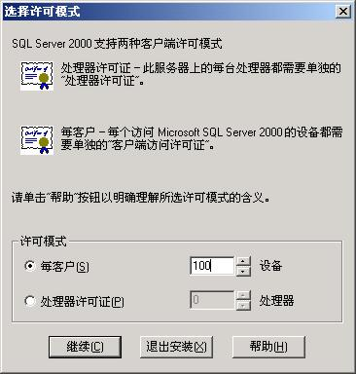

- 安装MS SQL Server过程中，“身份验证模式”必须为“混合模式”，如下图所示：
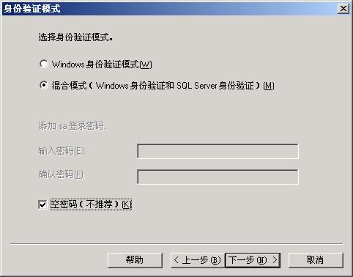

- 安装完成后，必须将SQL Server 设置成“当启动OS时自动启动服务”，如下图：

步骤三、安装加密狗（网络版和连锁版）

- 确认你已经从深圳市思迅软件股份有限公司购买软件产品，并在产品包装附件取得思迅软件专用USB加密锁，外观如下：

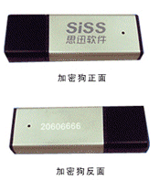
主要特征：
- 外壳为金色
- 正面有思迅公司LOGO，反面有8位锁序号

- 确认你的电脑有USB接口，同时确认电脑上的CMOS的USB端口设置已经设置成打开状态（其他的USB设备可用，如U盘）。
- 确认你的电脑安装的操作系统支持USB接口，目前支持USB接口的Windows 操作系统版本为：
    - Windows 98/2000/ME/XP/2003。
    - Windows NT 或 Windows 95必须更新版本或补丁包才支持。
- 将加密锁插入电脑的USB，电脑将显示找到新硬件，自动为该锁安装底层驱动。几秒钟后将提示安装完成，然后设备亮红灯。
- 安装完成后，你可以打开电脑的“控制面板——系统——设备管理器”，你将看到界面如下：
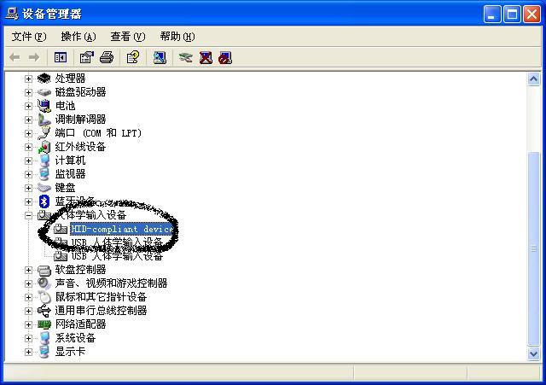
“人体学输入设备”中显示有一项“HID-compliant device”，这表示你已经正确安装加密锁。

- 安装数据库及加密锁服务程序。加密锁服务程序与数据库安装程序集成在一起，安装数据库的同时将自动安装加密锁服务。安装新系统的用户可直接跳到步骤4。某些情况下加密锁服务程序出现问题，可能需要单独重装，这种情况下，请打开从思迅公司购买软件产品光盘，在光盘上有安装目录\Server，在该目录下有文件Server9.exe，运行该文件后界面如下：

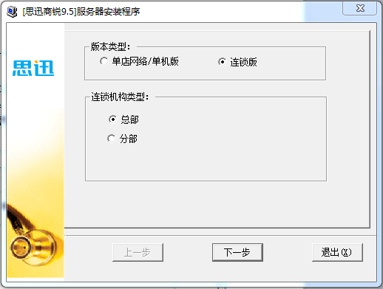

步骤四、安装“思迅商锐V9.5”数据库

- 在“步骤二”中安装SQL Server的服务器上，将“思迅商锐V9.5”软件产品光盘放入光驱中，运行光盘中的程序：Server\Server9.exe。
- 运行Server9.exe后出现如下界面：
- 在“版本类型”选项中，如果为单店版（包括网络版和单机版）或连锁版总部，选择“单店版或连锁版总部”，如果为连锁版分店（包括网络版和单机版），选择“连锁版分店”。
- 选择机构类型“总部”或者“分部”。
- 选择服务器版本。
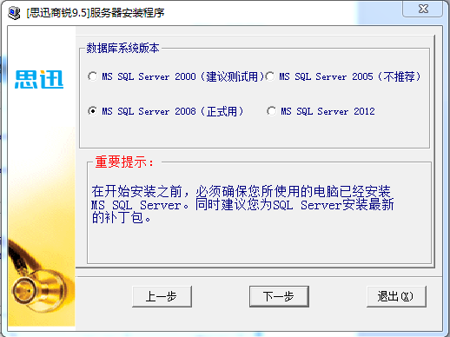
- 安装程序将自动检测当前服务器上MS SQL Server的安装配置，程序启动后，检查当前配置列表是否正确，如果sa有口令请输入口令，如果当前系统中已存在待安装数据库或有同名数据库时，则需慎重执行，如需要继续安装请在“数据库存在时特殊操作密码”对话框中输入当前日期作为密码（例如：20110420）。
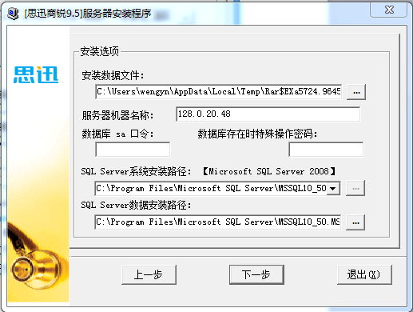
- “服务器机器名称”必须为安装SQL Server数据库系统的机器名称。
- 确认有关配置正确后选择“安装数据库”按钮，然后根据系统提示完成操作，当出现“安装成功”的提示信息后单击“退出”按钮。

注意：
如果存在数据库，安装程序可能提示你现已存在数据库，将提示是否删除原有资料，如果以前的资料有用，最好先退出安装，备份原资料。
如果在安装数据库过程中，提示错误，此时可将server目录复制到硬盘中再运行该安装程序再试。

步骤五、安装POS前台程序或后台管理系统
- 将“思迅商锐V9.5”软件产品光盘放入光驱中，进入“Setup”子目录，运行安装程序“Setup.exe”。
- 运行安装程序“Setup.exe”后，将出现以下的界面：
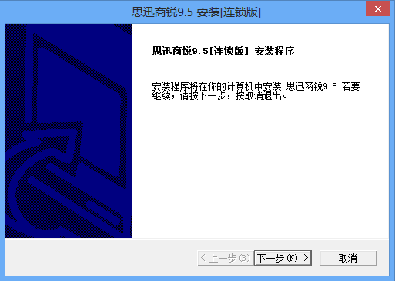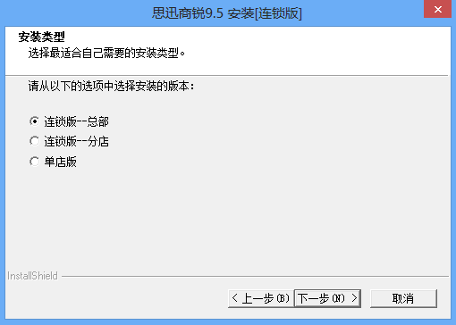
- 如果为连锁版本，选择“下一步”后，还将出现以下的界面，用户根据总部或分店选择安装的选项。

- 选择“下一步”后，用户根据安装的内容，选择“安装前台POS系统”或“安装后台管理系统”或“安装服务台系统”，如果安装机器为前台POS机，请选择“安装前台POS系统”，同时选择“电脑启动时自动进入POS收银”；如果为后台操作员机器，请选择“安装后台管理系统”；如果为大堂服务台，请选择“安装服务台系统”。

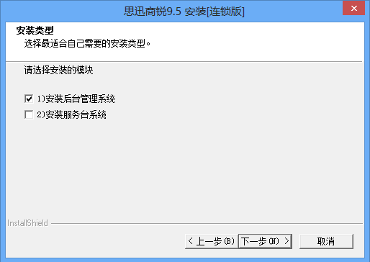
- 继续选择“下一步”后，如果为“网络版”（“单机版”将不出现以下的界面），系统将出现以下要求输入数据库服务器的IP地址或机器名（建议输入IP地址，如果你不知道服务器的IP地址，你可以到安装数据库的服务器上查询）和数据库端口号（一般为默认1433，不用修改）。

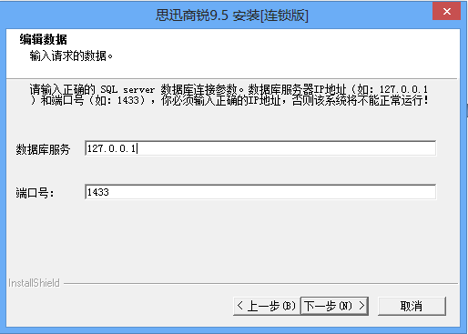

- 继续选择“下一步”，选择有关选项后，安装程序将开始安装“思迅商锐V9.5”。安装完成后，将在电脑的桌面上出现“思迅商锐9.5”的图标。

步骤六、安装及配制FTP服务器
- 在使用思迅商锐9.5传输服务前需要先进行FTP配置。
- 以下将以FileZilla_Server软件为例介绍FTP的配置方法。
- 安装时选择默认选项直到安装成功。
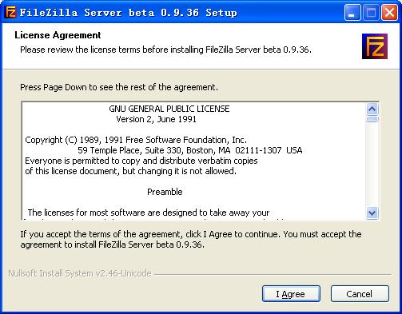
- FileZilla_Server安装完成后会自动运行，首次运行建议选择“总是连接到该服务器（A）”项，不用输入密码点“确定”即可，如下图。
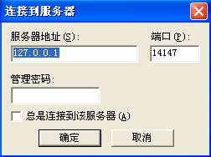
- FTP服务器连成功，进入FTP管理主界面，在此界面中你可以设置FTP的相关属性，如下图。
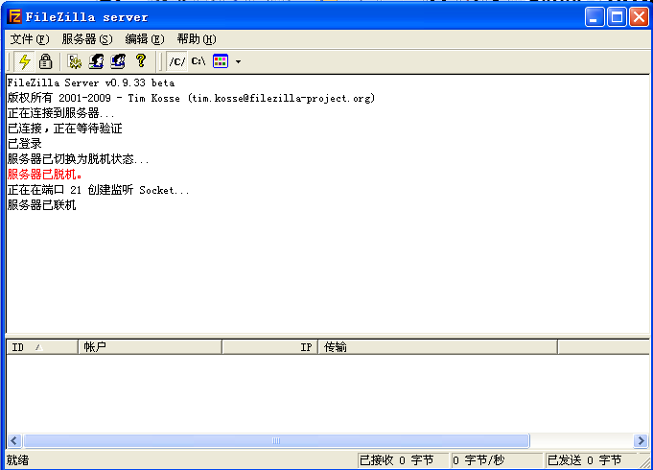
- 按下图标创建监听，注意了如果不创建监听FTP是无法工作的，监听程序只需要首次远行时创建，之后服务器会自动创建。
- FTP用户配置，点击下图中红框中的图标可进行FTP用户设置。
- 在弹出的增加用户窗口中点击“添加”
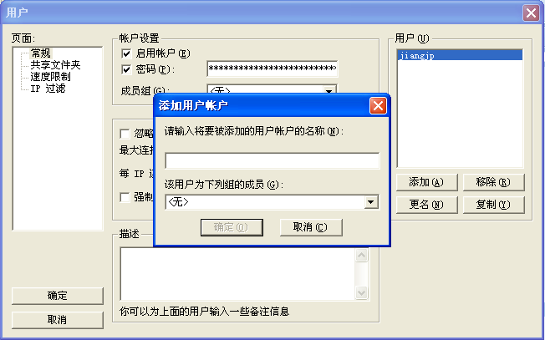
- 编辑好用户名后点击OK返回后，建议设置该用户的用户密码，如下图红框中所示。
- FTP目录设置，建立FTP用户后，需要设置FTP所对应的本地目录，选择“共享文件夹”选项，然后点击“添加”按钮，如下图。弹出路径选择窗口后可选择相应的FTP文件保存路径，建议设置为非系统盘路径。
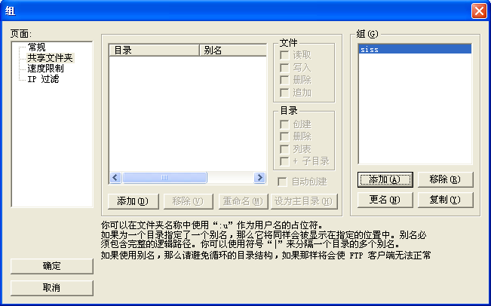
- 路径设置完毕后需要设置对该目录的控制权限，如上图红框内所示，所有权限全部勾选。
- 建立FTP目录后，需要设置FTP所对应的连接时长，如不设置，默认设置会导致FTP传输中断并且提示上传或者下传不成功。
- 思迅商锐V9.5 FTP传输设置，在配置完FTP后，第一次运行思迅商锐9传输服务时会进行初始化配置，FTP服务器请填写配置FTP的服务器IP，端口号一般默认为21。FTP用户和密码则是在配置FTP中建立的FTP用户和密码。点击测试连接可以测试FTP连接是否正常。数据下发设置和数据导入设置则可设置FTP自动传输时间，如图。
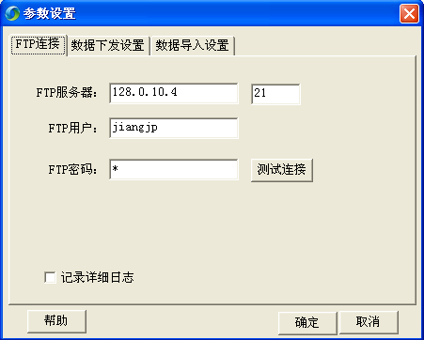
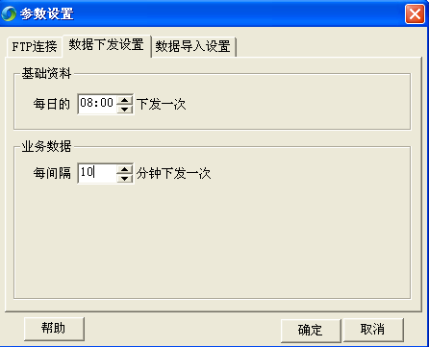
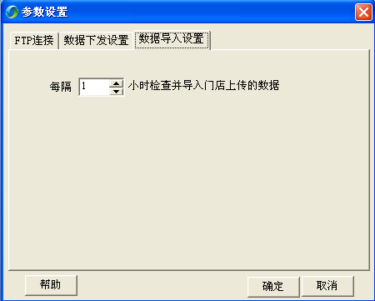

注意：
FileZilla_Server.exe为一款开源免费的FTP服务器管理软件，可以通网络途径获取此软件的最新版本（例如：华军软件园等国内知名网站均可下载）。

配置系统

第一次使用
- 安装完成后，运行Windows桌面上的“思迅商锐9”，系统将出现以下的操作员登录窗口。第一次使用时“1001（系统管理员）”的密码是“1001”，进入后请注意马上修改密码。

- “1001（系统管理员）”成功登录后，系统将出现以下界面要求输入，门店的编码、名称等有关信息，门店编码必须唯一，如果为总部或单店，系统默认为“00”。
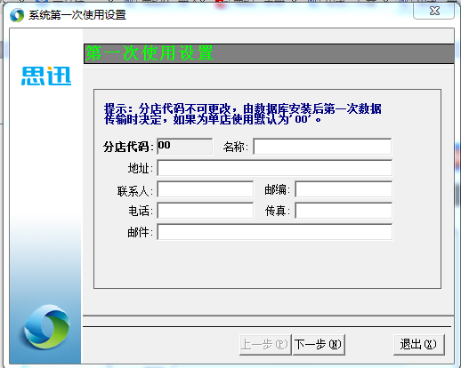
- 选择下一步，选择需要“按销售来结算”或者“按批次来结算”。
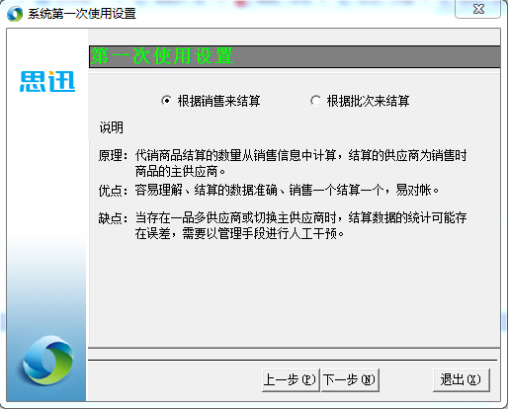
- 按要求是否选择“操作员和收银员在总部统一维护”以及是否启用SKU管理，点击确定后系统进入主界面，用户根据需要设置有关的内容，即可开始使用该系统。
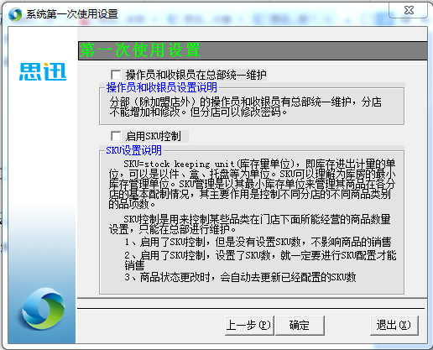
- 思迅商锐V9.5主界面
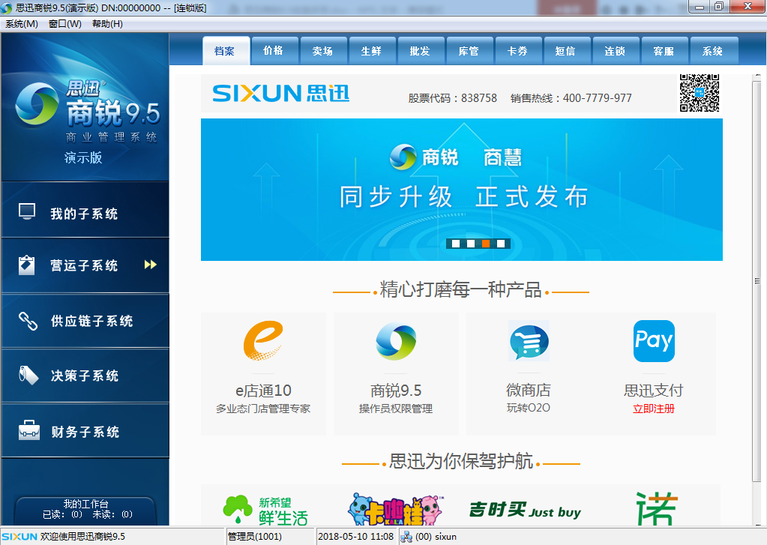

卸载

如何卸载
卸载“思迅商锐V9.5”步骤如下：
- 在“思迅商锐V9.5”程序组中选择“卸载思迅商锐V9.5”，或在Windows“控制面板”窗口中双击“添加／删除程序”图符运行卸载程序。
- 在“添加／删除程序”窗口中选择“思迅商锐V9.5”，这时“添加／删除”按钮将被激活，单击“添加／删除”按钮。

提示：
卸载“思迅商锐V9.5”，将不会删除存在的数据，所有数据都存在系统数据库中，直到你删除该数据库。

实施篇

基础数据准备

往来单位数据
- 编码规则：系统自动生成编码规则时将遵循下图所设置的编码生成规则，系统支持5种编码规则：供应商、客户、商品编码、商品自编码、称重商品。
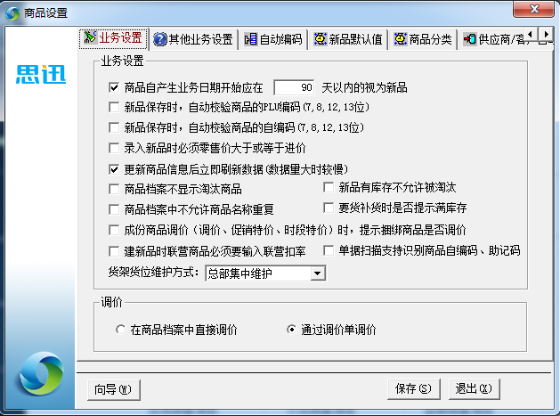
- 供应商资料：供应商资料可通过手工录入方式装载到数据库中，其中供应商共分为购销、代销、扣率代销、联营、租赁、自产等多种经营方式，其中每一次经营方式对账款结算方式的要求也不一样，详细了解《思迅商锐V9.5操作手删》。
- 增加供应商资料时需先选择供应商的经营方式或者区域，然后再录入供应商相应属性。
- 供应商属性添加完成后，需要添加供应商商品列表，商品列表可以通过手工录入方式，也可以通过批量选择的方式录入（供应商商品列表可通过手工添加，也可以由系统根据商品资料的供应商属性自动添加）。
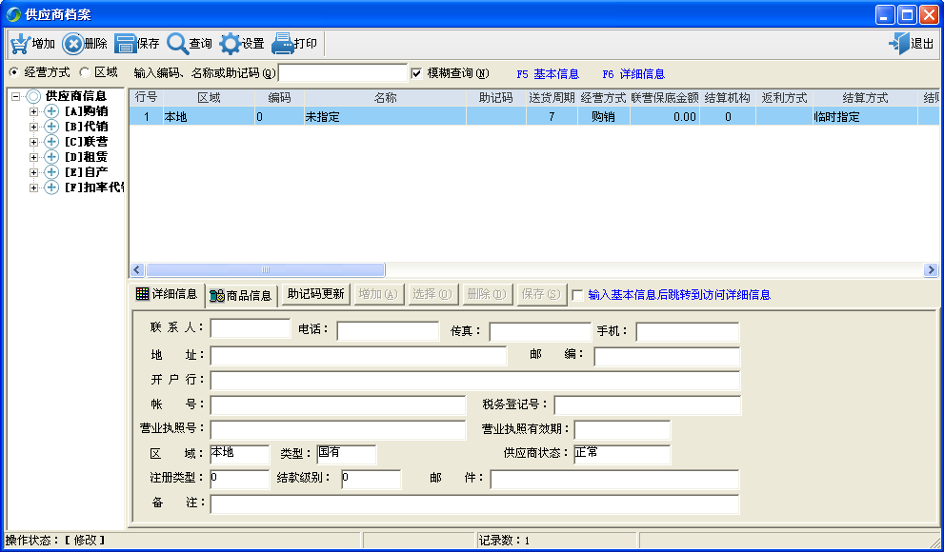
- 客户区域：设置客户所属区域。
- 客户类别：设置客户类别，主要用于不同级别客户所能享受的批发待遇不同。另外还用于分析各级别客户的销售情况。
- 客户资料：客户资料可通过手工录入方式装载到数据库中，客户可根据客户类别分为不同级别。
- 增加客户资料时需先选择区域，然后再录入客户相应属性。
- 客户属性添加完成后，需要添加客户商品列表，商品列表可以通过手工录入方式，也可以通过批量选择的方式录入。
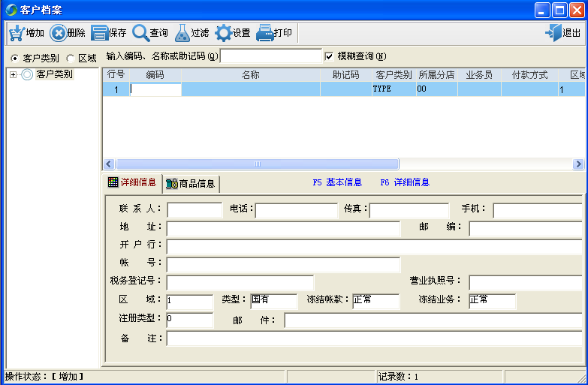

基础资料

- 分店机构店铺属性可分为：总部、配送中心、独立型自营店、加盟店、总部托管、POS型分部（各种机构类型请参阅《思迅商锐V9.5操作手册》），按机构类型可为分机构、仓库，机构码固定为2位（例：00总部），仓库码固定为4位（例：0001总部仓库）。注意：在增加机构时“分店商品配制”必须选择，否则会导制新增中的门店无法生成门店商品价格。

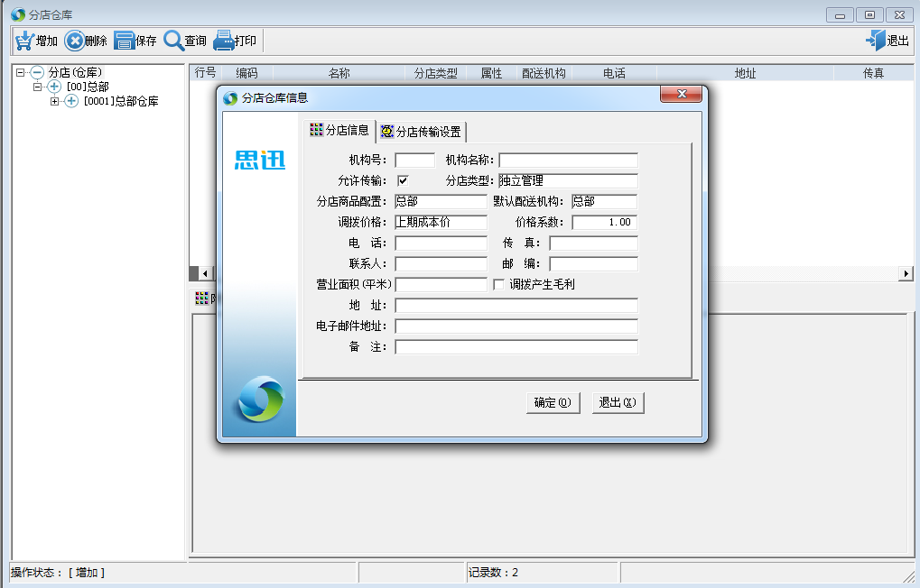

- 商品类别：商品类别可分为6级12位码，每个级另由2个码组成，系统默认类别为“LB”，在新增商品资料时如果不选择商品类别则系统自动默认该商品类别为“LB。
- 商品品牌：在基础代码中选择品牌项增加品牌，系统默认品牌为“PP”，在新增商品资料时如果不选择商品品牌则系统自动默认该商品品牌为“PP”
- 商品资料：商品编码、商品自编码可通过系统自动生成；为更有效的按类别管理商品类别请尽量为末级类别。
- 联营商品或扣率代销商品必须录入相应的联营扣率，否则该商品将无法结算。
- 采购范围分为：统配、自采、直配、自产、不限，此属性影响商品的物流配送，设置不当将直接影响到物流配送的工作效率。
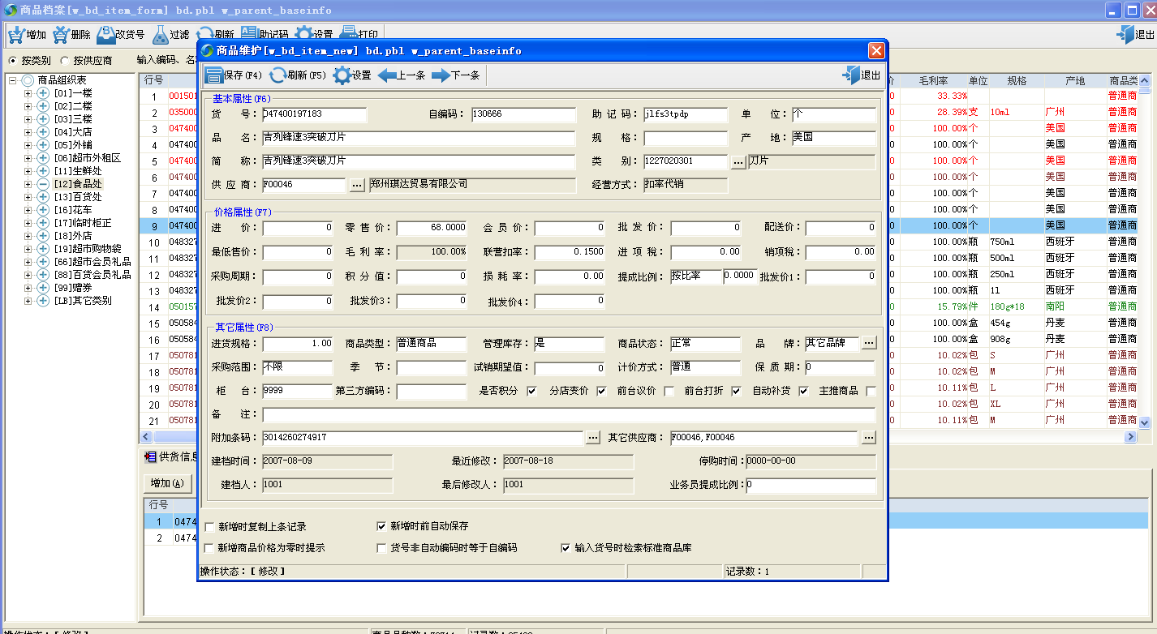

- 商品生成周期：可分为建档、新品、正常、停购、停售、淘汰、删除。商品生命周期流程为新增商品默认为“建档”状态，当该商品第一次发生库存业务并生效后，则商品状态自动更改为“新品”，新品试销期后系统将根据商品试销期望值及该商品的销售情况自动处理，销售额达到试销期望值则自动转正常品，否则仍为新品；正常品转停购或停售则为人为行为；商品淘汰前状态必须为停购或者停售，淘汰商品可人为恢复；商品淘汰后可直接人为进入删除状态，删除状态商品将永久性无法恢复。
- SKU管理：SKU=stock keeping unit(库存量单位)，即库存进出计量的单位，可以是以件、盒、托盘等为单位。SKU可以理解为库房的最小库存管理单位。SKU管理是以其最小库存单位来管理其商品在各分店的基本配制情况，SKU设置如下图所示。
- SKU根据不同分店不同类别进行设置。其主要作用是控制不同分店的不同商品类别的品项数。
- SKU管理具有兼容性和共享性，可在商品类别的任何级别上设置SKU控制数，其向下兼容和共享。
举例说明：类别01，0101，010101，0102，010201
类别 | SKU | 备注
01 | 100 | 1、01大类设置SKU为100,0101为30，0201、0301没有设置SKU数，但由于向下共享性0201和0301共享100 - 30 = 70个SKU数  2、0101设置SKU30，而其下类别010101没有设置SKU控制数，由于向下兼容性010101的SKU控制数为30，如果0101其下还有其它类别例如010102，则由于向下兼容性和共享性，010101和010102共享30个SKU控制数
0101 | 30
010101
0201
020101
0301
030101

- 分店商品配制：这是SKU管理功能的延续，主要管理分店商品的可经营性、库存管理、价格变动和采购范围。
- 可复制，设置好一个门店商品后，与其相同门可直接通过复制功能进行设置，减少操作员工作量。
- 三种方式配制商品，1、手工选择配制；2、商品批量选择性配制；3、手工快速录入选择性配制。
系统初始化时启用SKU管理（此处只介绍启用SKU的商品配制）的商品配制说明：
- 已配制类别SKU控制数：商品资料录入不受影响，但新录入资料在已设置SKU控制数的门店不允许经营，必须通过分店商品配制后方可经营。
- 未配制类别SKU控制数：商品资料录入不受影响，新录入资料在各门店默认为允许经营，但事后再设置SKU控制数则必须先分配好分店商品后才可设置SKU控制数，否则系统将提示不允许设置，或者设置个非常大的SKU控制数，再配制分店商品。
- 将已设置SKU控制数的类别改为0控制数，则其下所有商品自动转为允许经营（除淘汰、已删除等由商品状态控制的商品除外）。
- 库位管理：伪库位分为机构、仓库、一级库位、二级库位四个级别。库位管理请参阅说明书。
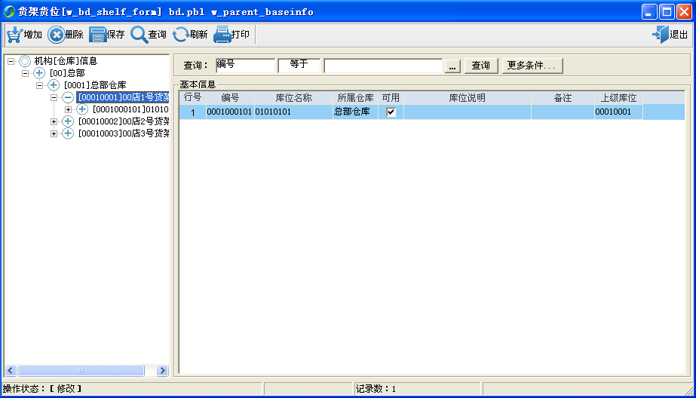
- 会员档案：在准备会员档案前必须先设计好会员的类别。

数据导入、导出
基础数据可以通过系统提示的导入、导出工具进行批量导入，这样可以节省大量的数据录入工作，同时提高了工作效率。通过导入工具批量导入数据，必须准备以下几点。
- 数据导入格式，根据对应数据表在数据库中的字段顺序整理EXECL格式。
- 数据整理
- 将整理好的EXECL数据转换成TXT文本文件，转换方法见下图。
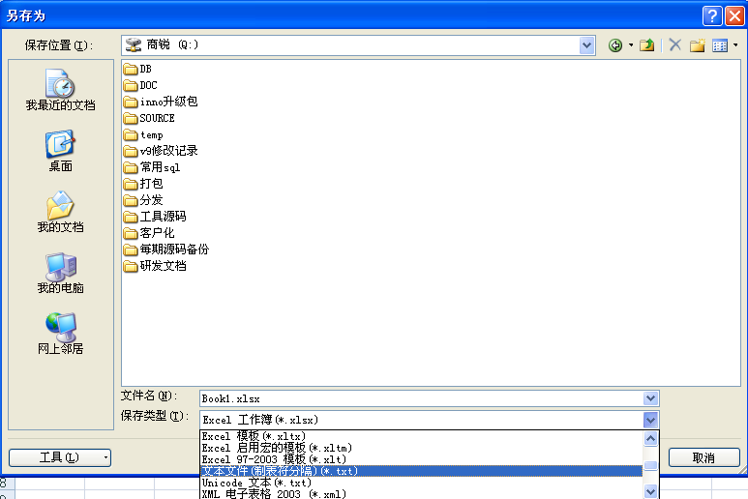
- 文件转换好之后，打开系统数据管理功能（营运子系统——系统——系统管理——系统数据管理），见下图。
- 选择数据文件地址。
- 选择要导入的数据名称。
- 文件格式选择“Text”。
- 输入特殊操作密码（当前日期，例：20110420）
- 点击“数据导入”
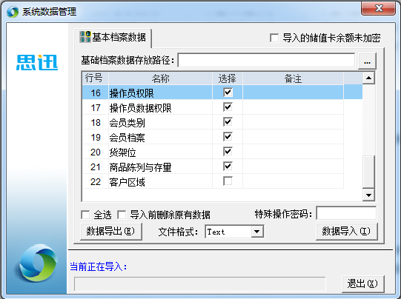

基础资料必填项

基础资料必填项
功能模块 |  |  |  | 对应表
供应商资料 | 列名 | 精度 | 备注 | T_bd_supcust_info
供应商资料 | 编码 | char(8) |  | T_bd_supcust_info
供应商资料 | 名称 | char(60) |  | T_bd_supcust_info
供应商资料 | 区域 | char(8) |  | T_bd_supcust_info
供应商资料 | 经营方式 | char(1) | 购销(A),代销(B)，联营（C），扣率代销（F），租赁（D），自产（E） | T_bd_supcust_info
供应商资料 | 结账周期 | dec(16,4) |  | T_bd_supcust_info
供应商资料 | 日期\天数 | dec(16,4) |  | T_bd_supcust_info
客户资料 | 类别 | char(10) |  | T_bd_supcust_info
客户资料 | 区域 | char(8) |  | T_bd_supcust_info
客户资料 | 编码 | char(8) |  | T_bd_supcust_info
客户资料 | 名称 | char(60) |  | T_bd_supcust_info
分店机构 | 编码 | char(6) |  | T_bd_branch_info
分店机构 | 名称 | char(30) |  | T_bd_branch_info
分店机构 | 机构类型 | char(1) | 独立管理(1),配送中心(3),总部托管(0),POS分部(4),加盟店(2) | T_bd_branch_info
商品类别 | 编码 | char(12) |  | T_bd_item_cls
商品类别 | 名称 | char(20) |  | T_bd_item_cls
商品品牌 | 编码 | char(4) |  | T_bd_base_code
商品品牌 | 名称 | char(30) |  | T_bd_base_code
商品资料 | 货号 | char(20) |  | T_bd_item_info
商品资料 | 自编码 | char(20) |  | T_bd_item_info
商品资料 | 名称 | char(40) |  | T_bd_item_info
商品资料 | 类别 | char(12) |  | T_bd_item_info
商品资料 | 供应商 | char(8) |  | T_bd_item_info
商品资料 | 进货价 | dec(16,4) |  | T_bd_item_info
商品资料 | 零售价 | dec(16,4) |  | T_bd_item_info
商品资料 | 单位 | char(4) |  | T_bd_item_info
商品资料 | 进货规格 | dec(16,4) |  | T_bd_item_info
商品资料 | 商品类型 | char(1) | 普通商品(0),捆绑商品(1),制单拆分(2),制单组合(3),自动转货(6),自动加工(7) | T_bd_item_info
商品资料 | 商品状态 | char(1) | 建档(0),新品(1),正常(2),停购(3),停售(4),淘汰(5),已删除(6) | T_bd_item_info
商品资料 | 采购范围 | char(1) | 统配(0),自采(1),不限(2),直配(3),自产(4) | T_bd_item_info
商品资料 | 进项税 | dec(16,4) |  | T_bd_item_info
商品资料 | 销项税 | dec(16,4) |  | T_bd_item_info
商品资料 | 经营方式 | char(1) | 购销(A),代销(B)，联营（C），扣率代销（F），租赁（D），自产（E） | T_bd_item_info
商品资料 | 维护库存 | char(1) | 是(0),否(1) | T_bd_item_info
商品资料 | 联营扣率 | dec(16,4) |  | T_bd_item_info
商品资料 | 计价方式 | char(1) | 普通(0),计重(1),计数(2) | T_bd_item_info
会员资料 | 卡类 | char(2) |  | T_rm_vip_info
会员资料 | 卡ID | char(20) |  | T_rm_vip_info
会员资料 | 卡号 | char(20) |  | T_rm_vip_info
会员资料 | 姓名 | char(40) |  | T_rm_vip_info
会员资料 | 开始日期 | datetime |  | T_rm_vip_info
会员资料 | 结束日期 | datetime |  | T_rm_vip_info
会员资料 | 状态 | char(1) | 正常(0),无效(1),挂失(2),作废(3),黑名单(4),初始化(5),已入库(6),已领用(7) | T_rm_vip_info
会员资料 | 限用次数 | dec(16,4) |  | T_rm_vip_info
会员资料 | 累积积分 | dec(16,4) |  | T_rm_vip_info
会员资料 | 性别 | char(2) | 男,女 | T_rm_vip_info
操作员资料 | 机构 | char(6) | 所有机构(ALL) | t_sys_operator
操作员资料 | 类型 | char(4) | 角色,用户 | t_sys_operator
操作员资料 | 所属角色 | char(4) |  | t_sys_operator
操作员资料 | 编号 | char(4) |  | t_sys_operator
操作员资料 | 姓名 | char(10) |  | t_sys_operator
操作员资料 | 密码 | char(10) |  | t_sys_operator
操作员资料 | 状态 | char(4) | 正常,无效 | t_sys_operator
货架货位 | 编号 | char(10) |  | t_bd_place_info
货架货位 | 库位名称 | char(20) |  | t_bd_place_info
货架货位 | 所属仓库 | char(6) |  | t_bd_place_info
货架货位 | 上级库位 | char(10) |  | t_bd_place_info
货架货位 | 状态 | char(1) | 可用(1),停用(0) | t_bd_place_info
商品陈列与存量指标 | 库位编号 | char(10) |  | t_bd_place_item_info
商品陈列与存量指标 | 商品编号 | char(20) |  | t_bd_place_item_info
商品陈列与存量指标 | 仓库编号 | char(6) |  | t_bd_place_item_info
商品陈列与存量指标 | 再订点 | dec(16,4) |  | t_bd_place_item_info
商品陈列与存量指标 | 满库存量 | dec(16,4) |  | t_bd_place_item_info

创建分店系统

配制系统环境
在基础数据准备好并且已装载到总部数据库后，并可以开始创建分店系统。
总部：
- 检查各分店与总部的网络是否畅通。
- 配制或检查FTP服务器是否畅通。
- 在总部系统创建分店信息（分店仓库中创建），并设置好传输属性，见下图。
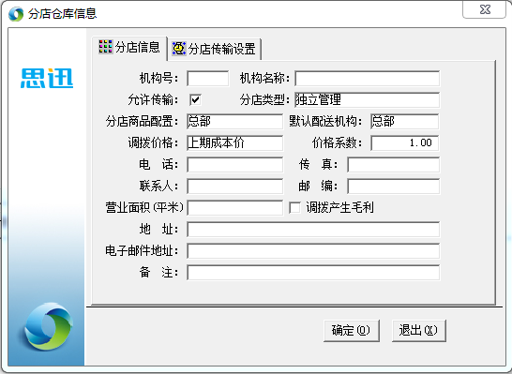
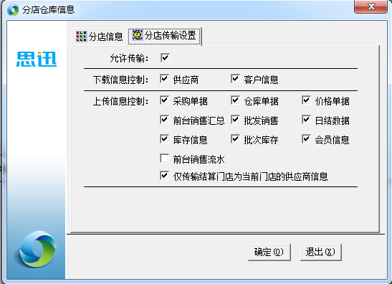
- 添加好门店收银员信息（营运子系统——系统——权限管理——收银员）。
- 注册门店POS机（未注册门店POS机不允许登陆POS系统），见下图（营运子系统——卖场——营运设置——POS机登记）。
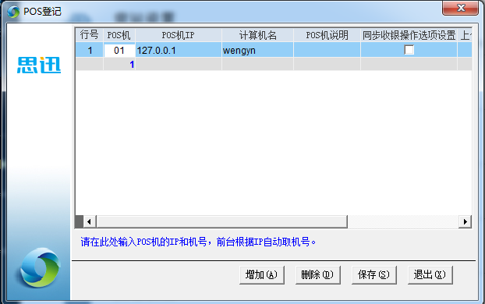
- 总部数据及基本设置均准备好之后开始分发数据，打开桌面的“思迅商锐9传输服务”图标，如果FTP服务未设置，则会弹出设置窗口（具体设置方法请参阅安装篇），见下图。
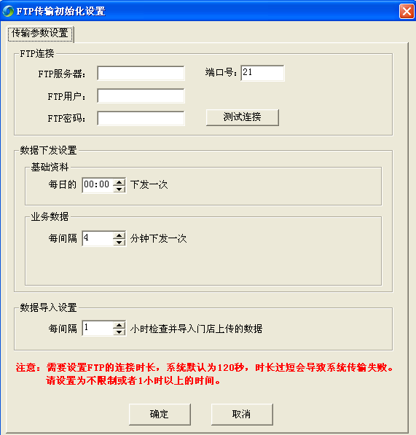
- 首次分发数据建议记录下载日志，下载日志将会记录下载过程中所有行为，这些日志可以帮助你解决很多问题。具体设置见下图。
- 分发数据，点击“分发数据”弹出选择框，你可以根据实际情况选择性分发数据，设置好后点击“确定”按钮并开始数据分发，见下图。
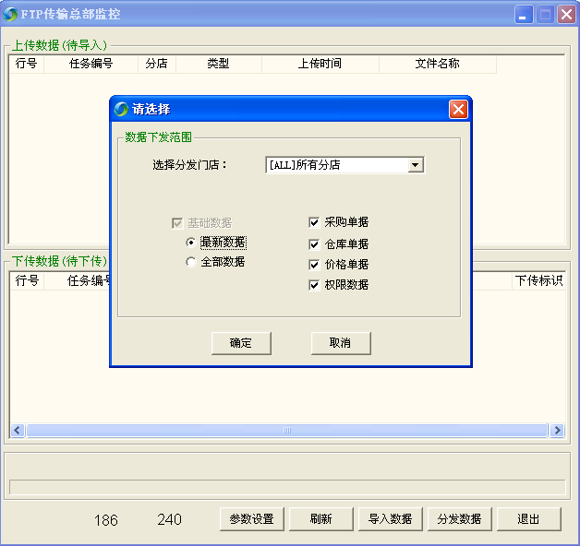
- 数据分发完成后，分发程序会在FTP共享目录上创建一个“SISS”文件夹，所有分发数据均存放在以机构号命名的文件夹下，见下图。
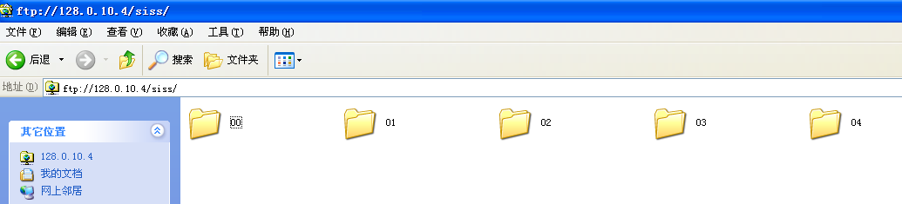
分店：
- 在分店服务器上安装分店数据库（hbposev9_branch），具体操作请参阅安装篇。
- 在分店用户机器安装后台管理程序，具体操作请参阅安装篇。
- 在前台POS机上安装前台POS程序，具体操作请参阅安装篇。
- 分店资料首次下载（首次下载速度会比较慢，一般情况为30分钟），首次进入分店系统的用户为1001，密码1001。见下图。
- 首次下载资料，分店需要初始化分店数据。首先指定分店机构编号（机构号为在总部创建的分店编码），见下图。
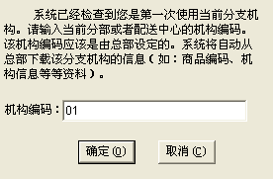

- 确定后会进入首次数据下载的窗口，设置好服务器名或IP地址，总部数据库名称（默认为：hbposev9）和端口号（默认为：1433），选择“全部数据”后点击“下传”按钮开始数据下载，见下图。
- 数据下载完成后，你可以登录分店后台管理系统进行日常业务操作，且可以进入前台POS销售，见下图。
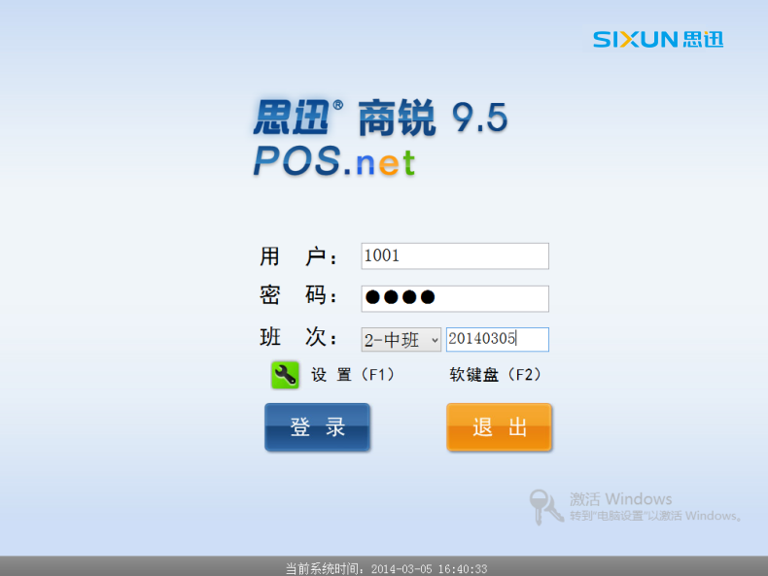
FTP传输原理
- 方案介绍：作为完善思迅软件连锁传输解决方案应包括：总部商品资料、供应商资料、会员资料、价格管理数据、物流配送数据等的下传；门店销售数据、门店配送数据以及进销存、库存等数据的上传。
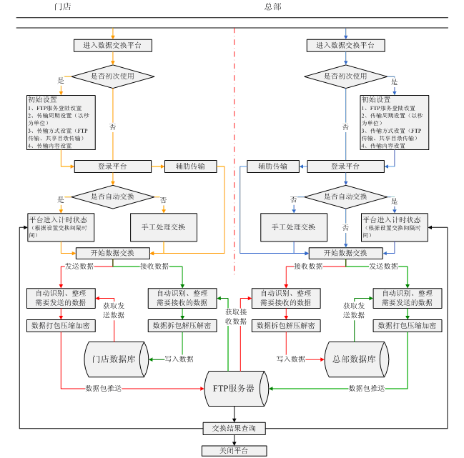
- FTP传输：FTP通迅设置 → 自动传输周期（单位：秒）→ 传输内容选取 → 数据传输
说明：
- 初始设置：定义数据交换频率
- 传输内容：定义需要交换的数据
- 交换结果：清晰体现出交换情况
- 辅助传输：特殊情况导致传输错误的纠错功能
- 传送文件：压缩打包并且进行过加密，在没有受权的情况下无法人为拆包，以此保证数据的安全性

硬件配制

后台硬件
- 条码价签：分为普通版和增加版两个版本，普通版只支持简单的格式设计，增强版可支持模板设计。条码价签程序为独立程序不需在商锐V9.5中做任何设置，其打印设置请参考相关型号打印机说明进行设置，在此不一一列举。
- 电子称：第一次使用时需要选择版本（选择“商锐V9.5”），电子称程序为独立程序不需在商锐V9.5中做任何设置，其设置请参考相关型号电子称说明书进行设置，在此不一一列举。
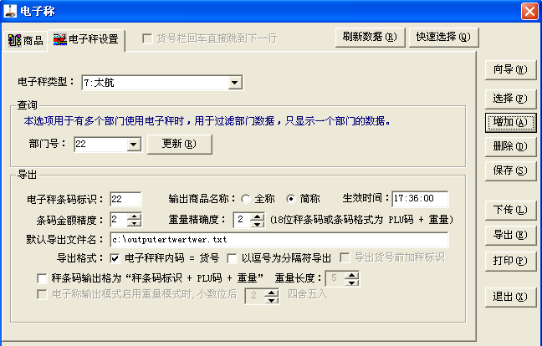
- 储值卡的使用：储值卡类别很多，目前市面最常的磁条卡和IC卡两种。
- 磁条卡设置图
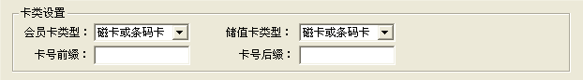
- IC卡设置图
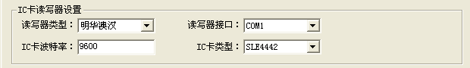
- 以上设置的图仅做为参考，除设置卡类型外还必须设置其它相关设置才可以使用储值卡，见以下图序。
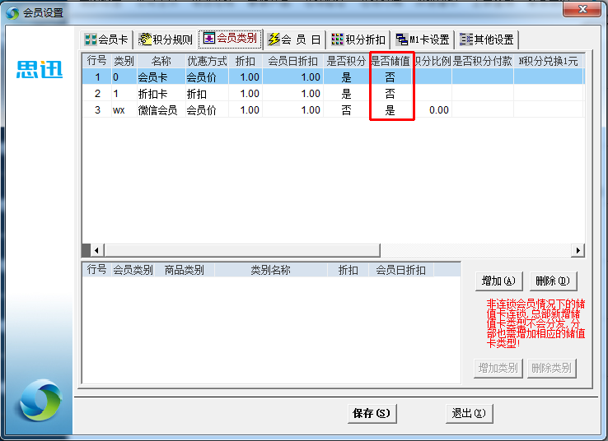
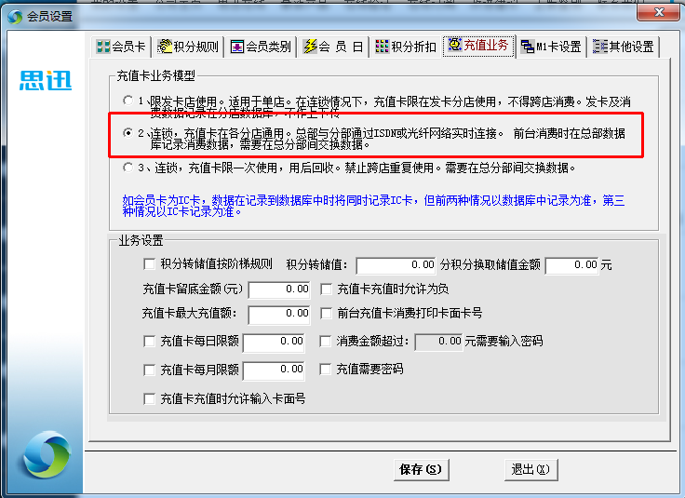
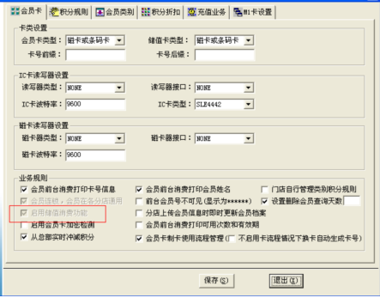

前台POS硬件
- 在前台POS外设中可以设置小票打印机、钱箱、客显等。
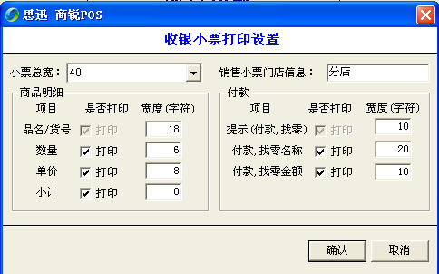
- 前台小票打印格式设置。
- 如果储值卡为IC卡，可以在前台POS设置IC卡接口
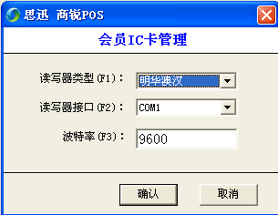
- 税控机设置
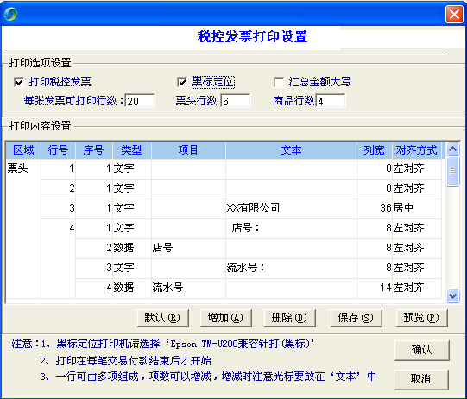

系统设置

商品设置
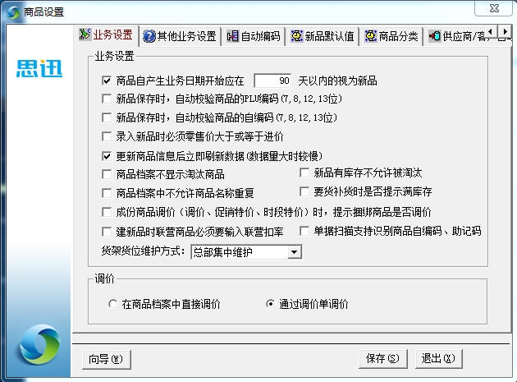

- 新品试销期设置，设置新品引进后多少天内为试销期，可配合商品资料中的“试销期望值”来分析商品试销期内的销售情况。
- 货架货位维护，可根据各企业不同情况而定，一般为“总部集中维护”
- 价格维护，可通过商品档案中直接调价，这种调价方式快捷方便，但随意性高，适合小商场管理使用；另外可通过调价单进行调价，这种方式调价相对繁锁，但规范，安全性高，易于集中管理。

采购设置
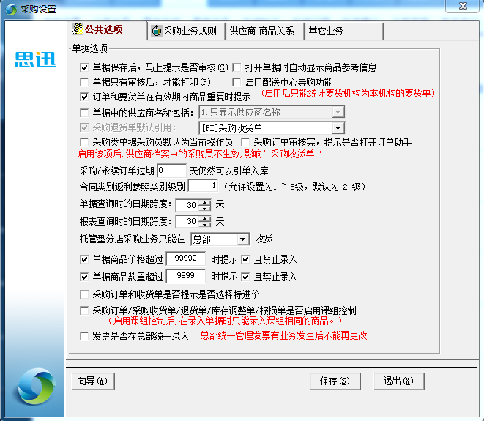
- 当合同返利采用类别返利时（供应商档案中可设定供应商的返利方式），可以设定类别的级别数，也就是说在制定合同时类别返利只能在规定的级别上，不能随意选择类别级数
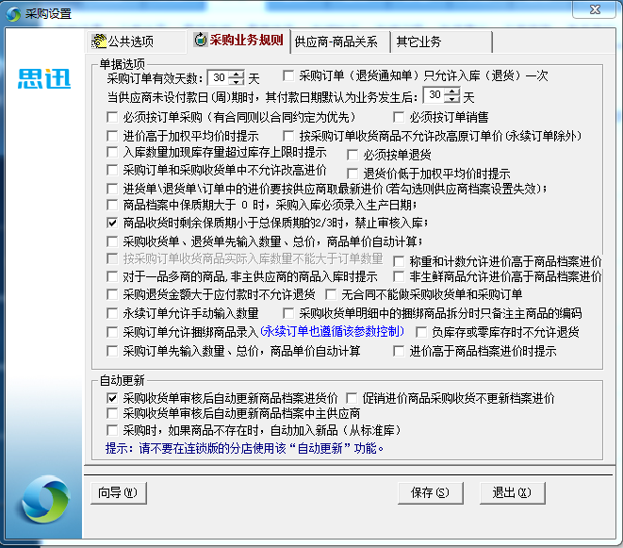
- 必须按订单采购和销售，是指采购收货或批发销售必须有订单才可以，反之不允许收货或批发出库，但如果合同中有此约定，则以合同优先。
- 进价商于加权平均价时提示，是指进货价高于当前库存成本价时提示。
- 货架货位管理中设置每一种商品的库存上、下限，当库存即将大于上限时系统给予提示。
- 可控制商品有效期。
- 当前供应商的退货金额大于，当前该供应商总的应付账款时不允话退货。
- 供应商与商品的关系可按三种方式进行维护。
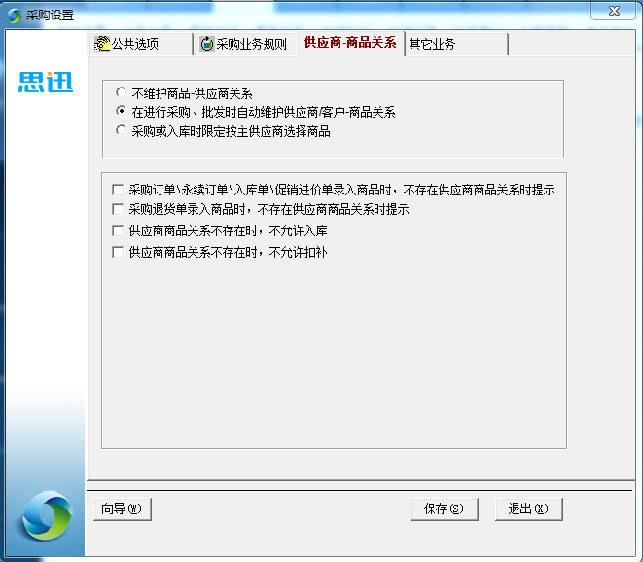

POS设置

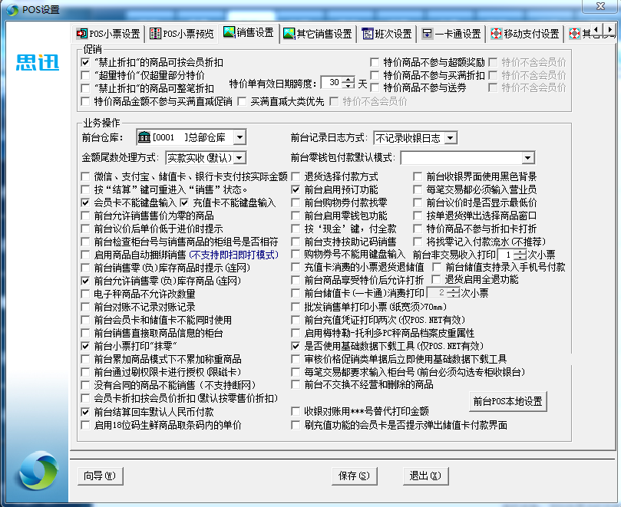

- 前台POS销售需要指定对应仓库。
- 前台日志记录分为不记录业务日志；记录所有业务日志；记录特殊业务日志三种方式，一般正常情况下推荐使用“不记录”或只记录“特殊业务”，记录日志会使前台POS机的性能下降。只有在前台POS机出现异常情况时才需要记录所有业务日志。
- 退货选择付款方式，如果不选择此项，则前台POS退货时均按RMB方式退货，选择此项后，前台退货时将弹出付款方式选择窗口。
- 前台POS可以支持购物预定功能
- 前台POS可以支持零钱包功能，即每次收银找零后的零钱可以选择存入到零钱包，下次购物时可以从零钱包中付零。

系统设置
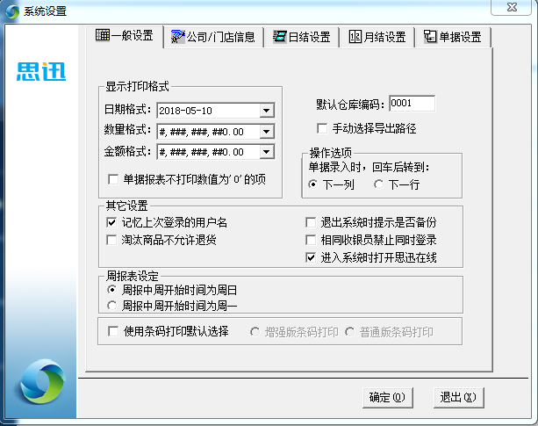
- 通过系统设置你可以设数据的显示格式或打印格式；也可以设置是否自动备份数据库等。
- 自动日结设置可以设置每天的固定日结时间及固定日结机器（推荐使用）。
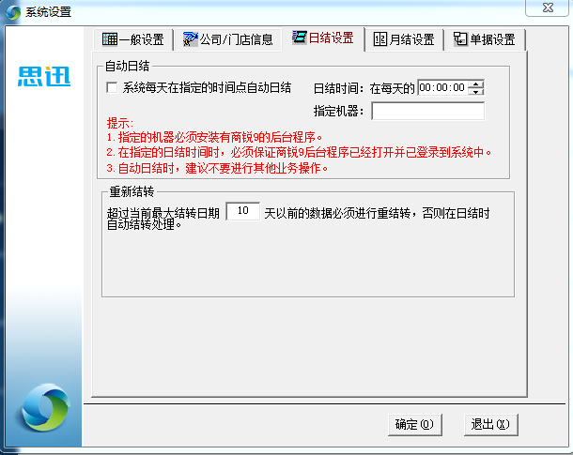
- 月结设置一般都设置成每月31日月结，当月份中没有31日时系统自动默认为月份内最后一天。
- 单据设置中可以设置每一种单据类型的打印次数，超过次数后则该单数据将不能再次打印。

数据库管理
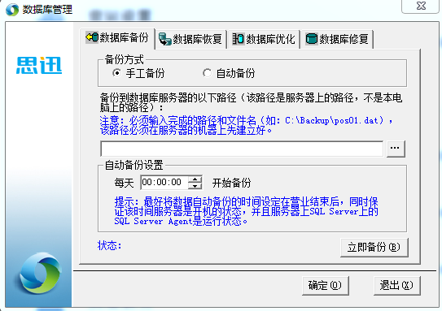
- 数据库备份可分为手工备份和自动备份两种，自动备份可以指定每天的固定时间进行数据库备份。（此项必须处理，是保证数据安全有效手段）
- 数据库优化、数据库修复处理只能处理一般性数据损坏，如遇复杂的数据库损坏则请将数据库发往思迅公司进行专业修复。
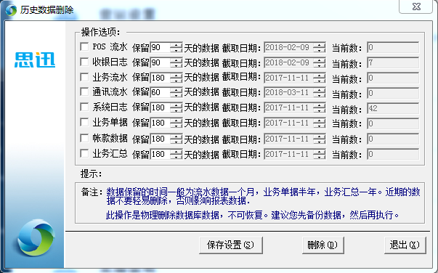
- 历史数据删除可以根据需要自定义删除过往的无用数据，此操作速度会比较慢（如有必要请选择晚上处理）。

深圳市思迅软件股份有限公司

地 址： | 深圳市南山区科园路1003号深圳软件产业基地2C栋13楼
邮 编： | 518057
网 址： | www.sixun.com.cn
电子邮箱： | sales@siss.com.cn
业务电话： | 0755-26520701
传 真： | 0755-26520744

